Муниципальное бюджетное общеобразовательное учреждение
средняя общеобразовательная школа с. Кижеватово

II открытый региональный конкурс
исследовательских и проектных работ школьников
«Высший пилотаж - Пенза» 2020
ТЕМА: «Читая письма поэта»
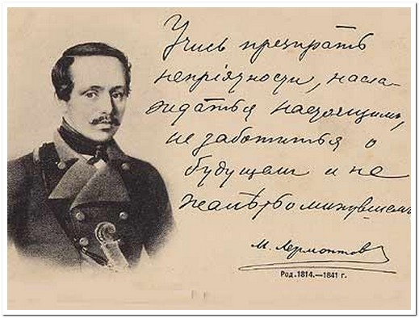

Выполнила: Буданова Елизавета
Александровна,
ученица 11 класса МБОУ СОШ
с. Кижеватово
Бессоновского района
Пензенской области
Руководитель: Асташкина Елена
Николаевна,
учитель русского языка и литературы
МБОУ СОШ с. Кижеватово

с. Кижеватово
2020 год

Содержание

Введение………………………………………………………3-4
1.Эпистолярный жанр. Письмо………….………………… 5-6
2. Эпистолярное наследие Лермонтова…………………….6
3. Письма Лермонтова к бабушке………………………… 7-8
4. Письма Лермонтова к друзьям и родственникам……..9-10
5.Заключение……………………………………………….11
6.Литература………………………………………………..11
7.Приложения………………………………………………12-19

Введение
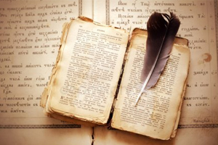

15 октября 2019 года исполнилось 205 лет со дня рождения Михаила Юрьевича Лермонтова, едва ли не самого юного гения русской литературы и одного из самых загадочных и противоречивых её героев.
Цель исследования - оценить роль письма как средства живого общения между людьми.
Для достижения данной цели поставлены следующие задачи:
Изучить историю возникновения и развития письма;
Узнать виды писем;
Познакомиться с правилами написания письма;
Организовать акцию «Солдатский треугольник»
Гипотеза
Я предположила, что письма не утратят своего значения, если привлекать внимание к сохранению и использованию эпистолярного жанра.
Объект исследования: письма личной переписки Лермонтова.
Предмет исследования: значение писем Лермонтова.
Методы исследования:
Словесный;
Поисковый.
Этапы работы над исследовательским проектом:
Выбор темы;

Планирование деятельности;
Подбор материала, сбор информации;
Актуальность исследования
В исследованиях, посвященных письмам Лермонтова, они в основном рассматриваются как документ биографии и творчества писателя.
Подход к письму как документу психологии дает возможность раскрыть внутренний склад личности пишущего.
Апробация работы

Материал исследования был представлен на областной школьной конференции, посвященной дню рождения М.Ю. Лермонтова в Тарханах 19.10.2018 года, на районной научно- исследовательской конференции «Старт в науку» с. Бессоновка.
Предлагаемая исследовательская работа посвящена изучению писем М. Ю. Лермонтова.
Практическая ценность исследования определяется возможностью применения его результатов. Материалы данной работы могут быть использованы как основа для более глубокого и детального изучения художественного мастерства М.Ю. Лермонтова. Обозначенный подход к письму как словесному высказыванию может быть использован при исследовании текстов нехудожественной словесности

Основная часть
Эпистолярный жанр. Письмо
Сначала я в толковом словаре С.И. Ожегова нашла определение письма. Письмо - написанный текст, посылаемый для сообщения чего-нибудь кому-нибудь.
Письмо - это эпистолярный жанр.
Эпистолярный происходит от греческого слова «эпистола», что значит письмо, послание
Документальная литература (мемуары, дневники, письма) относится к "промежуточной", не включенной в традиционный ряд литературы. В силу своеобразной природы эпистолярного жанра появляется зыбкая грань между письмом как фактом литературы и бытовым документом. С одной стороны, можно говорить о "литературности" писем, с другой - о их практическом назначении. Живой стиль общения, который воссоздается в письмах, дает возможность автору высказать свою просьбу, внести совет, наполнить сказанное мелочами быта
Для письма первой трети 19 века характерно регламентированное построение. Стиль письма определяется его назначением. Письмо может быть дружеским, деловым, семейным. В отличие от делового письма дружеское создается в "более свободной форме, не связанной нормами делового и светского этикета".
«Письма писателей – важный источник, представляющий большое и разностороннее значение для изучения личности и творчества их авторов, времени, в которое они жили, людей, которые их окружали и входили с ними в непосредственное общение..» (Алексеев)
Частные письма содержат наблюдения и размышления, выражают эмоции, и чувства, раскрывают бытовые и автобиографические сведения. «В письмах проявляется непосредственность мироощущения, ставящего читателя лицом к лицу с мыслью, чувствами, настроениями пишущего. Письма позволяют шаг за шагом пройти с автором жизненный путь, воссоздают черты характера, широкий круг интересов, его личные отношения к событиям.
Письмо - это "экспериментальное пространство", где зарождаются новые принципы эстетики. Соприкосновение двух миров - реальности и литературы, происходящее в письме, определяет своеобразие коммуникации между автором и корреспондентом.
Автор, передавая реальную информацию частного порядка, не может быть равен самому себе, так как письмо рассчитано на адресата. Лермонтов, раскрывая свое внутреннее состояние в письмах, принимает в расчет реакцию адресата. Бесспорно, характер письма во многом определяется тем, в каких отношениях находится автор с адресатом.
Создавая перемаранное письмо, Лермонтов как будто фиксирует, размышляет и изменяет творческую мысль.
При построении фразы повествователь Лермонтова, последовательно излагая мысль, неожиданно обрывает ее, наполняет пропусками.
Эпистолярное наследие Лермонтова
Оно насчитывает всего 54 письма, если не брать во внимание еще одно, известное в передаче Е.А. Сушковой в ее «Записках». Это ничтожно малая часть из того, что было им написано. Большинство писем утеряно, другие находятся в ИРЛИ, РНБ, РГАЛИ и др.
Благодаря исследованиям В.А. Мануйлова, стало очевидным, что не сохранилось множество писем Л. к бабушке, Е.А. Арсеньевой; к Шан-Гиреям, семье Петровых, его товарищу С.А. Раевскому, А.А. Краевскому, издателю «Отечественных записок», Марии и Алексею Лопухиным, сослуживцам. Есть свидетельства, что Л. имел переписку с Мартыновыми.
Правда, очень много пропало, много уничтожено. Титулованную знать шокировала переписка с опальным поэтом, так не лучше ли сразу предать огню все следы знакомства?! Уничтожила же письма Лермонтова к дочери мать А. М. Верещагиной, потому что посчитала, что они «были крайне саркастичны и задевали многих». Родственники Варвары Лопухиной, которую молодой Лермонтов горячо любил, также поспешили сжечь «компрометирующую» переписку.
Очевидно, существовала переписка поэта с некоторыми друзьями из пушкинского круга, куда он был так радушно принят, но уцелело лишь одно письмо — к С.Н. Карамзиной. В основном, почти все письма написаны по-русски. Письма же М.А. Лопухиной и А.М. Верещагиной, «наперсницам» своих «юношеских мечтаний», как и светским знакомым, Лермонтов писал на французском языке.
Лермонтов не оставил после себя ни дневников, ни автобиографических записей. Единственным и бесценным источником дополнительных сведений к имеющимся фактам его жизни являются письма. Они отличаются поистине исповедальным характером, чрезвычайной искренностью, доверчивостью и прямотой.
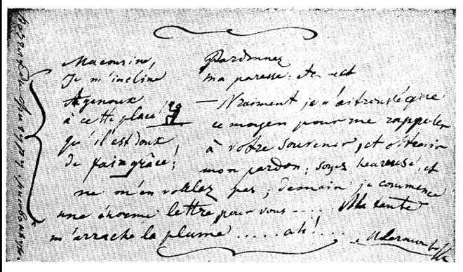
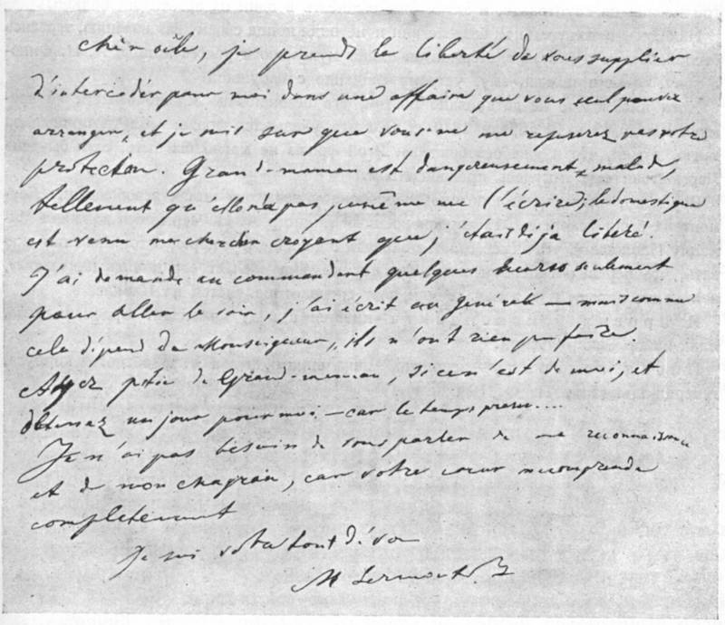

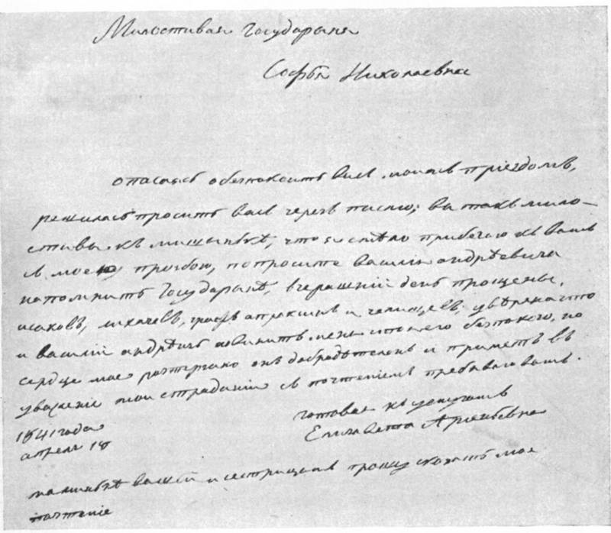

У письма не отнять одной особенности: оно – зеркало жизни человека. Так вот и письма Лермонтова. Их немного дошло до нас – чуть больше пятидесяти: послания к бабушке и небольшому кругу друзей.
Но и то малое, что сохранилось, - своеобразный рассказ о жизни поэта.
Письма М. Ю. Лермонтова к бабушке
Так трагично и грустно сложилось в судьбе поэта: ранняя смерть матери, Марии Михайловны, разлука с отцом, вынужденного покинуть Тарханы после смерти жены.
«Ужасная судьба отца и сына
Жить розно и в разлуке умереть…»
Поэтому единственно близким человеком на земле для Лермонтова стала бабушка, Елизавета Алексеевна, которая вошла в историю как первая и последняя женщина в жизни поэта, посвятившая себя воспитанию и заботе о нем. И для нее он оставался единственным во всех смыслах. Его она оберегала, от него она ждала новых писем. Беззаветно любила своего «милого любезного друга Мишиньку», который, в свою очередь, не представлял своей жизни без нее. До начала 1835 года Лермонтов никогда не разлучался с бабушкой надолго, даже когда переехал в Петербург и поступил в юнкерскую школу. Неудивительно поэтому, как огорчил его отъезд бабушки в Тарханы весной 1835 года: «Перспектива остаться в первый раз в жизни совершенно одному меня пугает», — жаловался Лермонтов своей подруге Александре Верещагиной. И уже на следующий год он «упросил» бабушку «ехать в Петербург с ним жить».
В немногих сохранившихся письмах Лермонтова к бабушке (всего семь писем) и бабушки к Лермонтову (уцелело одно письмо) сквозь хозяйственные поручения и мелкие деловые просьбы видна настоящая теплота родственной симпатии: «Все, что до тебя касается, я неравнодушна…».
Их, писем к «милой бабушке», уцелевших после всех перипетий с переходом поместья из одних рук в другие, семь. Три из них относятся к концу марта – началу мая 1836 года из Царского Села и Петербурга, затем письмо от 18 июля 1837 года, оно уже из Пятигорска, куда поэт был сослан за стихотворение «Смерть поэта», датировано июлем 1837 года. Два - апрель, май 1841 года, одно ещё из Москвы, другое из Ставрополя.
Последнее послание Арсеньевой Е. А. от 28 июня 1841 года, оно из Пятигорска, читая которое, понимаешь, как мало осталось жить поэту, как скоро прервётся нить, связывающая двух близких, любящих друг друга людей. Ничто не предвещало беды: «…Прошу вас также, милая бабушка, купите мне полное собрание сочинений Жуковского последнего издания и пришлите также сюда тотчас. Я бы просил также полного Шекспира, по-англински, да не знаю, можно ли найти в Петербурге…»
И все семь начинаются одинаково, с обращения: « Милая бабушка», заканчиваются: «…Прощайте, милая бабушка, целую ваши ручки, прошу вашего благословения», «будьте здоровы, и уверены что бог вас вознаградит за все печали».
И что бы ни говорили современники о подчас грубом отношении Лермонтова к бабушке, письма не подтверждают этого: «покорный
внук М. Лермонтов» делится с ней своими сомнениями, просит совета, рассказывает о вещах, которые, он знает об этом, будут интересны ей, единственно дорогому человеку. «Здесь погода ужасная: дожди, ветры, туманы; июль хуже петербургского сентября; так что я остановился брать ванны и пить воды до хороших дней. Впрочем, я думаю, что не возобновлю, потому что здоров как нельзя лучше..».

Письма Лермонтова к друзьям и родственникам
… Лермонтову тринадцать лет. Он готовится к экзаменам в Московский благородный пансион. Ему хочется как можно быстрее проявить свои способности. Одарённый от природы любознательностью и художественным чутьём, он сочиняет стихи, рисует, лепит из воска фигуры, рассуждает об опере, игре драматических артистов. Об этом и сообщает своей двоюродной тётке Марии Акимовне Шан-Гирей.
Стихотворений он написал много. Но из написанного мало что считал достойным внимания – не отдавал в печать. Потому и дарил свои стихи, пересылая их друзьям. Так, одно из ранних стихотворений – «Поэт» он отправил своей тётке, стихотворение «Я жить хочу!» - С. В. Бахметьевой. Другое послание к ней же пишет почти всё стихами.
В письме В. А. Лопухиной заметил однажды: «Я поставил себе целью похоронить вас под грудой своих писем и стихов; это не очень по-дружески и даже не человеколюбиво, но каждый должен следовать своему предначертанию. Вот ещё стихи, которые сочинил я на берегу моря..»
И далее Лермонтов вписывает целиком «Белеет парус одинокий». Это была первая и единственная при его жизни «публикация» знаменитого произведения. Пропади письмо или уничтожь его Лопухина, и мы никогда не узнали бы лермонтовского «Паруса».
В своих письмах Михаил Юрьевич рассказывает о жизни, иногда рисует юмористическую сценку. Вот как Лермонтов описывает своё посещение провинциального театра: «.. Смотришь на сцену – и ничего не видишь, ибо перед носом стоят сальные свечи, от которых глаза лопаются; смотришь назад – ничего не видишь, потому что темно; смотришь направо – ничего не видишь, потому что ничего нет; смотришь налево – и видишь в ложе полицмейстера; оркестр составлен из четырёх кларнетов, двух контрабасов и одной скрипки, на которой пилит сам капельмейстер, и этот капельмейстер примечателен тем, что глух и когда надо начать или начать, то первый кларнет дёргает его за фалды, а контрабас бьёт такт смычком по его плечу. Раз по личной ненависти он его так хватил смычком, что тот обернулся и хотел пустить в него скрипкой, но в эту минуту кларнет дёрнул его за фалды, и капельмейстер упал навзничь головой прямо в барабан и проломил кожу; но в азарте вскочил и хотел продолжать бой – и что же! о ужас! - на голове вместо кивера торчит барабан. Публика была в восторге, занавес опустили, а оркестр отправили в съезжую».
В одном из писем Лермонтов рассуждает о «Гамлете», об игре замечательного трагика Мочалова. Он негодует на то, что русские читатели и

зрители должны довольствоваться не полным и доброкачественным переводом знаменитой трагедии Шекспира, а «Гамлетом» из «исковерканной пьесы» француза Дюиса. Лермонтов тут же в письме к Шан-Гирей даёт свой перевод с английского понравившихся ему диалогов.
Переписка Лермонтова говорит о его необычайно раннем развитии, о высоком интеллекте.
Уже в первых посланиях он открыто заявляет друзьям о своём неприятии светского общества. Пишет из Москвы своему другу Николаю Поливанову: «Чёрт возьми все свадебные пиры! Нет, друг мой! Мы с тобой не для света созданы..»
И в другом письме, уже из Петербурга, Софье Бахметьевой: «Наконец, я догадался, что не гожусь для общества, и теперь больше, чем когда-нибудь; вчера был в одном доме НН, где, просидев 4 часа, я не сказал ни одного путного слова; у меня нет ключа от их умов – быть может, слава богу!»
Лермонтов задумывается над своей собственной жизнью, о своём предназначении. Мечты его прекрасны, но как воплотить их в жизнь: недостаёт и удачи, и смелости. Вот ему говорят, что смелость, мол, приобретается опытностью и со временем непременно придёт. Но сколь долго ждать этой опытности? И сберёжёшь ли за это время хоть частицу молодой и пламенной души, какой наградила тебя природа? Не иссякнет ли его воля в этом долгом ожидании? Может случиться и так, что разочаруется он во всём окончательно? Такими мыслями, сомнениями, колебаниями он и делится с С. А. Бахметьевой.
В переписке Лермонтов всё чаще говорит о том, что его тянет путешествовать. Это куда лучше, чем светские приёмы, балы, на которые его усиленно зазывают, как «модную фигуру, известного поэта, и на которых он скучает, нигде не находя друзей. Он всеми силами рвётся из этой несуразной жизни. В последнем из писем к бабушке Е. А. Арсеньевой он говорит о том, что хотел бы подать прошение об отставке. И тут же возникает у него сомнение: «выпустят ли, если подам…»

Заключение
Лермонтову не было и 27 лет, но он уже много перевидал, много пережил. Оставалось одно: бросить этот свет, «завистливый и душный», отдать все силы литературе. И он шёл к этому, потому что понимал: природой отпущено ему дарить людям прекрасное.
Об этом и рассказывают письма поэта. Их немного было, как немного было и лет его жизни.

Список литературы
1. Висковатов П.А. Михаил Юрьевич Лермонтов. Жизнь и творчество.- М.: «Современник», 1987.
2. Лермонтовская энциклопедия. – М., 1981.
3. Род Лермонтовых. htth://www.lermontov. N.M.ru
4. Сборник "М. Ю. Лермонтов в воспоминаниях современников", издание"Художественная литература", 1964. (стр. 249-250)
5. Мануйлов В. Утраченные письма Лермонтова // М.Ю. Лермонтов / АН СССР. Ин-т рус. лит. (Пушкин. Дом). — М.: Изд-во АН СССР, 1948. — Кн. II. С. 33–54. (ЛН; Т. 45/46.);
6.Скворцов Б.Н., Жизнь и личность М.Ю. Лермонтова по его письмам //Филологич. записки, 5–6, — Воронеж, 1914;
7. Сушкова Е. Записки. — М., Захаров, 2004. — С. 150;
8. Филатова Г.В., Об эпистолярном наследии М.Ю. Лермонтова // Проблемы литературы и эстетики, Орджоникидзе, 1976. — С. 86–89.

Приложение № 1
Письма М.Ю. Лермонтова к бабушке (Арсеньевой Е. А.)
1 <Царское Село, конец марта-первая половина апреля 1836 г.>
Милая бабушка.
Так как время вашего приезда подходит, то я уже ищу квартиру, и карету видел да высока; Прасковья Николавна Ахвердова в маие сдает свой дом, кажется, что будет для нас годиться, только всё далеко. — Лошади мои вышли, башкирки, так сносны, что чуда, до Петербурга скачу — а приеду, они и не вспотели; а большими парой, особенно одной все любуются, — они так выправились, что ожидать нельзя было. — Лошадь у генерала я еще не купил, а уже говорил ему об этом, и он согласен. Посылаю вам в оригинале письмо Григорья Васильевича, и я буду дожидаться вашего письма, что ему отвечать; признаюсь вам я без этого не знал бы, что и писать ему, — как вы рассудите: я боюсь наделать глупостей. — Скоро государь, говорят, переезжает в Царское Село — и нам начнется большая служба, и теперь я больше живу в Царском, в Петербурге нечего делать, — я там уж полторы недели не был; всё по службе идет хорошо — и я начинаю приучаться к царскосельской жизни.
Пожалуста, растолкуйте мне, что отвечать Григорью Васильевичу.
Прощайте, милая бабушка, будьте здоровы и покойны на мой счет, а я, будьте уверены, всё сделаю, чтоб продолжать это спокойствие. Целую ваши ручки и прошу вашего благословения.
2. <Петербург, вторая половина апреля 1836 г.>
Милая бабушка, На днях Марья Акимовна уехала, — я узнал об ее отъезде в Царском, — приехал в город на один вечер, был у нее, но не застал, и потому не писал с нею, — вы верно получите мое письмо прежде ее приезда, то и не будете беспокоиться, что я с нею <не> пишу к вам.
Я на днях купил лошадь у генерала и прошу вас если есть деньги прислать мне 1580 рублей; лошадь славная и стоит больше, — а цена эта не велика.
Насчет квартиры я еще не решился, но есть несколько на примете; в начале мая они будут дешевле по причине отъезда многих на дачу. Я вам кажется писал, что Лизавета Аркадьевна едет нынче весной с Натальей Алексеевной в чужие краи на год; теперь это мода, как было некогда в Англии; в Москве около двадцати семейств собираются на будущий год в чужие краи; пожалуста, бабушка, не мешкайте отъездом: вы, я думаю, получили письмо мое, с которым я посылаю письмо Григорья Васильевича — пожалуста объясните мне, что мне лучше ему писать.
Прощайте, милая бабушка, прошу вашего благословения, целую ваши ручки и остаюсь покорный внук.
3. <Царское Село, конец апреля — начало мая 1836 г.>
Милая бабушка,
Полагая, что вы уже в дороге, пишу к вам в Москву; последнее мое письмо от 25-го апреля, я думаю, вас не застанет в деревне, судя по тому, как вы хотели выехать, и к тому ж Андрей получил письмо от жены, где она пишет, что вы думали выехать 20-го апреля, также и то, что не получаю от вас писем, заставляет меня думать, что вы уже в дороге. Также я думаю, милая бабушка, что вы не получили моего письма, где я писал вам о письмах ко мне Григорья Васильевича, — и я всё еще жду ваше<го> разрешения, если вы получили. — Квартиру я нанял на Садовой улице в доме князя Шаховского, за 2000 рублей — все говорят, что недорого, смотря по числу комнат.
— Карета также ждет вас... а мы теперь все живем в Царском; государь и великий князь здесь; каждый день ученье, иногда два.
Ожидаю от вас письма, милая бабушка, оно разрешит мое недоумение.
Прощайте. Целую ваши ручки, прошу вашего благословения и остаюсь покорный внук М. Лермантов.
4. <Пятигорск> 18 июля <1837 г.>
Милая бабушка! пишу к вам по тяжелой почте, потому что третьего дня по экстра-почте не успел, ибо ездил на железные воды и, виноват, совсем забыл, что там письма не принимают; боюсь, чтобы вы не стали беспокоиться, что одну почту нет письма. Эскадрон нашего полка, к которому барон Розен велел меня причислить, будет находиться в Анапе, на берегу Черного моря при встрече государя, тут же, где отряд Вельяминова, и, следовательно, я с вод не поеду в Грузию; итак, прошу вас милая бабушка, продолжайте адресовать письма на имя Павла Ивановича Петрова и напишите к нему: он обещался мне доставлять их туда; иначе нельзя, ибо оттуда сообщение сюда очень трудно, и почта не ходит, а деньги с нарочными отправляют. От Алексея Аркадича я получил известия; он здоров, и некоторые офицеры, которые оттуда сюда приехали, мне говорили, что его можно считать лучшим офицером из гвардейских, присланных на Кавказ. То, что вы мне пишете об Гвоздеве, меня не очень удивило; я, уезжая, ему предсказывал, что он будет юнкером у меня во взводе; а впрочем, жаль его.
Здесь погода ужасная: дожди, ветры, туманы; июль хуже петербургского сентября; так что я остановился брать ванны и пить воды до хороших дней. Впрочем, я думаю, что не возобновлю, потому что здоров как нельзя лучше.
Для отправления в отряд мне надо будет сделать много покупок, а свои вещи я думаю оставить у Павла Ивановича, то пожалуста пришлите мне денег, милая бабушка; на прожитье здесь мне достанет; а если вы пришлете поздно, то в Анапу трудно доставить. — Прощайте, милая бабушка, целую ваши ручки, прошу вашего благословения и остаюсь вам вечно привязанный к вам и покорный внук Михаил.
Пуще всего не беспокойтесь обо мне; бог даст, мы скоро увидимся.
5. <Москва, 19 апреля 1841 г.>
Милая бабушка,
Жду с нетерпением письма от вас с каким-нибудь известием; я в Москве пробуду несколько дней, остановился у Розена;
Алексей Аркадич здесь еще; и едет послезавтра. Я здесь принят был обществом по обыкновению очень хорошо — и мне довольно весело; был вчера у Николая Николаевича Анненкова и завтра у него обедаю; он был со мною очень любезен: — вот всё, что я могу вам сказать про мою здешнюю жизнь; еще прибавлю, что я от здешнего воздуха потолстел в два дни; решительно Петербург мне вреден; может быть, также я поздоровел оттого, что всю дорогу пил горькую воду, которая мне всегда очень полезна. Скажите пожалуста от меня Екиму Шангирею, что я ему напишу перед отъездом отсюда и кое-что пришлю. — Вероятно Сашенькина свадьба уж была и потому прошу вас ее поздравить от меня; а Леокадии скажите от меня, что я ее целую и желаю исправиться, и быть как можно осторожнее вообще.
Прощайте, милая бабушка, будьте здоровы, и уверены что бог вас вознаградит за все печали. Целую ваши ручки, прошу вашего благословения и остаюсь покорный внук М. Лермонтов.
6. <Ставрополь, 9 — 10 мая 1841 г.>
Милая бабушка,
я сейчас приехал только в Ставрополь и пишу к вам; ехал я с Алексеем Аркадьевичем, и ужасно долго ехал, дорога была прескверная, теперь не знаю сам еще, куда поеду; кажется, прежде отправлюсь в крепость Шуру, где полк, а оттуда постараюсь на воды. Я, слава богу, здоров и спокоен, лишь бы вы были так спокойны, как я: одного только и желаю; пожалуста оставайтесь в Петербурге: и для вас и для меня будет лучше во всех отношениях. Скажите Екиму Шангирею, что я ему не советую ехать в Америку, как он располагал, а уж лучше сюда на Кавказ. Оно и ближе и гораздо веселее.
Я всё надеюсь, милая бабушка, что мне всё-таки выйдет прощенье, и я могу выйти в отставку.
Прощайте, милая бабушка, целую ваши ручки и молю бога, чтоб вы были здоровы и спокойны, и прошу вашего благословения. —
Остаюсь покорный> внук Лермонтов.
7.
<Пятигорск> Июня 28 <1841 г.>
Милая бабушка,
Пишу к вам из Пятигорска куды я опять заехал и где пробуду несколько времени для отдыху. Я получил ваших три письма вдруг и притом бумагу от Степана насчет продажи людей, которую надо засвидетельствовать и подписать здесь; я это всё здесь обделаю и пошлю.
Напрасно вы мне не послали книгу графини Растопчиной; пожалуста, тотчас по получении моего письма пошлите мне ее сюда в Пятигорск. Прошу вас также, милая бабушка, купите мне полное собрание сочинений Жуковского последнего издания и пришлите также сюда тотчас. Я бы просил также полного Шекспира, по-англински, да не знаю, можно ли найти в Петербурге; препоручите Екиму. Только пожалуйста поскорее; если это будет скоро, то здесь еще меня застанет.
То, что вы мне пишите о словах г. Клейнмихеля, я полагаю еще не значит, что мне откажут отставку, если я подам; он только просто не советует; а чего мне здесь еще ждать?
Вы бы хорошенько спросили только выпустят ли если я подам.
Прощайте, милая бабушка, будьте здоровы и покойны; целую
ваши ручки, прошу вашего благословения и остаюсь покорный
внук
М. Лермонтов.

Приложение №2

Письма М.Ю. Лермонтова к Марии Акимовне Шан-Гирей
Сохранилось четыре письма (1827-1831 гг.) в Апалиху. Для этих писем характерно обращение к адресату: “Милая тетинька!”
Первое письмо датировано 1827-1828 г., автограф в Российской национальной библиотеке. Письмо написано, вероятно, осенью 1827 года, вскоре после приезда его с бабушкой в Москву, в те дни, когда М.Ю. Лермонтов уже начал заниматься с приглашенными преподавателями для подготовки к поступлению в Университетский благородный пансион.
С Марией Акимовной М.Ю. Лермонтов делился своими успехами в учебе: “Я думаю, что вам приятно будет узнать, что я в русской грамматике учу синтаксис, и что мне дают сочинять, я к вам пишу это не для похвальбы, но собственно от того, что вам будет приятно”; впечатлениями о театре: “Я еще ни в каких садах не был; но я был в театре, где видел оперу “Невидимку”.
М.Ю. Лермонтов увлекался театром марионеток, которые сам делал из воска: “Мы сами делаем театр, который довольно хорошо выходит, и будут восковые фигуры играть”, - сообщал он М.А. Шан-Гирей.
Второе письмо написано около 21 декабря 1828 года, вскоре после окончания переводных испытаний в Университетском пансионе: “...я не могу медлить, чтобы обрадовать вас: экзамен кончился и вакация началась до 8-го января, следовательно, она будет продолжаться три недели”. Делился самым сокровенным: К письму прилагается стихотворение “Поэт”.
Третье письмо написано весной 1829 года незадолго до весенних пасхальных каникул: “Вакации приближаются и... прости! Достопочтенный пансион”. Разделяя увлечение “тетиньки” театром, М.Ю. Лермонтов анализирует виденное им: “Помните ли, милая тетинька, вы говорили, что наши актеры (московские) хуже петербургских. Как жаль, что вы не видели здесь “Игрока”, трагедию “Разбойники”. Вы бы иначе думали. Многие из петербургских господ соглашаются, что эти пьесы лучше идут, нежели там, и что Мочалов во многих местах превосходит Каратыгина”.
Четвертое, последнее из сохранившихся писем датируется февралем 1831 или 1832 гг. “Мне здесь довольно весело: почти каждый вечер на бале. - Но великим Постом я уже совсем засяду. В университете все идет хорошо”. Эти фразы из письма помогают определить его дату. События происходят на масленичной неделе, в феврале, когда все веселились накануне Великого Поста, исключающего на длительное время балы и увеселения. М.Ю. Лермонтов в университете начала учиться с осени 1830 года. Следовательно, письмо написано в феврале 1831 года. Оно содержит ответ на дошедшее до нас письмо Марии Акимовны с критикой “Гамлета”. М.Ю. Лермонтов читал Шекспира, очевидно, в подлиннике и очень ценил: “Вступаюсь за честь Шекспира. Если он велик, то это в Гамлете; если он истинно Шекспир, этот гений необъемлемый, проникающий в сердце человека, в законы судьбы, оригинальный, то есть неподражаемый Шекспир, - то это в “Гамлете”. Мария Акимовна читала не подлинного Шекспира а, как выражается Лермонтов, “перевод перековерканной пьесы Дюсиса”, поэтому он стремится доказать своей “тетиньке” достоинства великого драматурга.
В библиотеке музея-заповедника “Тарханы” имеются первые публикации трех писем М.Ю. Лермонтова в журналах “Русская старина”.

Рецензия на исследовательскую работу
Тема: «Читая письма поэта..», которую выполнила обучающаяся 11 класса МБОУ СОШ с. Кижеватово Буданова Елизавета Александровна
Работа Будановой Елизаветы посвящена изучению писем едва ли не самого юного гения русской литературы и одного из самых загадочных и противоречивых её героев М. Ю. Лермонтова.
Елизавета готовила работу на основе материалов, собранных в ходе изучения литературы и Интернет-ресурсов, по заявленной теме Научно-исследовательская работа имеет четкую структуру и состоит из введения, основной части, заключения, списка литературы и приложения.
Работа написана грамотным научным языком. Оформление работы соответствует предъявленным требованиям.
Во введении Буданова Елизавета объяснила актуальность работы и выдвигает гипотезу, что письма не утратят своего значения, если привлекать внимание к сохранению и использованию эпистолярного жанра.
Четко сформулировала цель, заострила внимание на постановке конкретных задач.
Введение выглядит достаточно содержательным и емким. В результате четкого изложения цели работы в подаче основной части научно-исследовательской работы присутствует логичность, последовательность.
Практическая значимость исследования: материал может быть полезен для учителей русского языка и литературы при проведении уроков или внеклассных мероприятий.

Язык работы соответствует нормам научной прозы и заслуживает высокой оценки, терминология изученной темы представлена в полной мере.
Список литературы включает разнообразные источники, оформленные в соответствии с требованиями.
Приложения, представленные автором, ярко иллюстрируют теоретические материалы исследования, логично отражают практическую работу автора по изученной проблеме.
В целом работа заслуживает отличной оценки.
Дата 16.01.2020 Рецензент: Асташкина Елена Николаевна, учитель русского языка и литературы МБОУ СОШ с. Кижеватово

